4/24/2024

mahmoud ramadan

[eraasoft]

[constructor promotion php]

1-باختصار شديد بدل ما كنا بنحط properties في class وبعد كده بنعمل constructor وبنكتب تاني جواه properties ك ان هي تبقي parameter وبعد بنassign ليها ال parameter هو بقا وفرلك الكلام ده كلو هو جاب propreties وحطها في parameter بال identfire مثال اوريك الشكل قبل ما نعرف constructor promotion 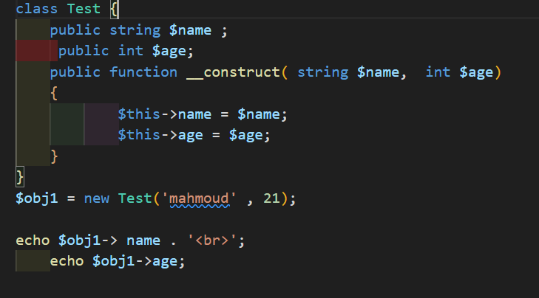

ركز كده هتلاقي كود مكرر الي في parameter صح ولا لا تعالي اوريك بقا constructor promotion هيعمل أي 